Φυσική Κατεύθυνσης Γ΄ Λυκείου 2009

ΘΕΜΑ 1^{ο}

Να γράψετε στο τετράδιό σας τον αριθμό καθεμιάς από τις παρακάτω ερωτήσεις 1-4 και δίπλα το γράμμα που αντιστοιχεί στη σωστή απάντηση.
1. Σε μια φθίνουσα ταλάντωση της οποίας το πλάτος μειώνεται εκθετικά με τον χρόνο.
α. η ενέργεια του ταλαντωτή είναι συνεχώς σταθερή.
β. η συχνότητα αυξάνεται με την πάροδο του χρόνου.
γ. ο λόγος δύο διαδοχικών μεγίστων απομακρύνσεων προς την ίδια κατεύθυνση διατηρείται
σταθερός.
δ. το πλάτος μειώνεται γραμμικά με τον χρόνο.
(Μονάδες 5)
2. Σε μια απλή αρμονική ταλάντωση η απομάκρυνση και η επιτάχυνση την ίδια χρονική στιγμή
α. έχουν πάντα αντίθετο πρόσημο.
β. έχουν πάντα το ίδιο πρόσημο.
γ. θα έχουν το ίδιο ή αντίθετο πρόσημο ανάλογα με την αρχική φάση της απλής αρμονικής
ταλάντωσης.
δ. μερικές φορές έχουν το ίδιο και άλλες φορές έχουν αντίθετο πρόσημο.
(Μονάδες 5)
3. Σε στάσιμο κύμα δύο σημεία του ελαστικού μέσου βρίσκονται μεταξύ δύο διαδοχικών δεσμών.
Τότε τα σημεία αυτά έχουν
α. διαφορά φάσης π.
β. την ίδια φάση.
γ. διαφορά φάσης που εξαρτάται από την απόστασή τους.
δ. διαφορά φάσης $\frac{π}{2}$
(Μονάδες 5)
4. Η περίοδος ταλάντωσης ενός ιδανικού κυκλώματος ηλεκτρικών ταλαντώσεων LC είναι Τ.
Διατηρώντας το ίδιο πηνίο, αλλάζουμε τον πυκνωτή χωρητικότητας C1 με άλλον πυκνωτή
χωρητικότητας C2=4C1. Τότε η περίοδος ταλάντωσης του νέου κυκλώματος θα είναι ίση με :
α. $\frac{Τ}{2}\text{.}$ β. $3Τ$ γ. 2Τ δ. $\frac{Τ}{4}$
(Μονάδες 5)
5. Να γράψετε στο τετράδιό σας το γράμμα κάθε πρότασης και δίπλα σε κάθε γράμμα τη λέξη Σωστό,
για τη σωστή πρόταση, και τη λέξη Λάθος, για τη λανθασμένη.
α. Κατά την είσοδο μονοχρωματικής ακτίνας φωτός από τον αέρα στο νερό είναι δυνατόν να
επιτευχθεί ολική ανάκλαση.
β. Όταν ένας παρατηρητής πλησιάζει με σταθερή ταχύτητα μια ακίνητη ηχητική πηγή, τότε ακούει
ήχο μικρότερης συχνότητας (βαρύτερο) από αυτόν που παράγει η πηγή.
γ. Στα στάσιμα κύματα, τα σημεία που παρουσιάζουν μέγιστο πλάτος ταλάντωσης ονομάζονται
κοιλίες.
δ. Σε μια εξαναγκασμένη ταλάντωση, η συχνότητα της ταλάντωσης ισούται με τη συχνότητα του
διεγέρτη.
ε. Η ροπή αδράνειας ενός στερεού σώματος δεν εξαρτάται από τον άξονα περιστροφής του σώματος.
(Μονάδες 5)
ΘΕΜΑ 2^{ο}

Να γράψετε στο τετράδιό σας τον αριθμό της ερώτησης και δίπλα το γράμμα που αντιστοιχεί στη σωστή απάντηση.
1. Ο δίσκος του σχήματος κυλίεται χωρίς να ολισθαίνει σε οριζόντιο επίπεδο. Η ταχύτητα του κέντρου του Ο είναι υο. Το σημείο Α βρίσκεται στην περιφέρεια του δίσκου και το ΑΟ είναι οριζόντιο.



Η ταχύτητα του σημείου Α έχει μέτρο
α. υ_{Α}=2υ₀ β. $υ_{Α}\sqrt{=2}υ_{0}$ γ. υ_{Α}=υ₀
(Μονάδες 3)
Να αιτιολογήσετε την απάντησή σας.
(Μονάδες 5)
2. Σώμα μάζας mA κινείται σε λείο οριζόντιο επίπεδο με ταχύτητα μέτρου υΑ και συγκρούεται
κεντρικά και πλαστικά με ακίνητο σώμα μάζας m_{Β}=2m_{Α}. H μεταβολή της κινητικής ενέργειας του
συστήματος των δύο σωμάτων, η οποία παρατηρήθηκε κατά την κρούση, είναι:
α. $\text{ΔΚ}=−\frac{m_{A}υ^{2_{Α}}}{6}$ β. $\text{ΔΚ}=−\frac{m_{A}υ^{2_{Α}}}{3}$ γ. $\text{ΔΚ}=−\frac{2m_{A}υ^{2_{Α}}}{3}$
(Μονάδες 3)
Να αιτιολογήσετε την απάντησή σας.
(Μονάδες 5)
3. Υλικό σημείο Σ εκτελεί απλή αρμονική ταλάντωση πλάτους Α και κυκλικής συχνότητας ω. Η
μέγιστη τιμή του μέτρου της ταχύτητάς του είναι υο και του μέτρου της επιτάχυνσής του είναι αο.
Αν x, υ, α είναι τα μέτρα της απομάκρυνσης, της ταχύτητας και της επιτάχυνσης του Σ αντίστοιχα,
τότε σε κάθε χρονική στιγμή ισχύει:
α. υ²=ω(Α²−x²) β. x²=ω²($a_{0^{2}}$ − $a^{2}$) γ. α²=ω² ( $υ{}^{2}−υ^{2}$)
(Μονάδες 3)
Να αιτιολογήσετε την απάντησή σας.
(Μονάδες 6)
ΘΕΜΑ 3^{ο}

Η εξίσωση ενός γραμμικού αρμονικού κύματος που διαδίδεται κατά μήκος του άξονα x΄x είναι:
y=0,4ημ2π(2t−0,5x) (S.I.) . Να βρείτε:
α. Το μήκος κύματος λ και την ταχύτητα διάδοσης του κύματος υ.
(Μονάδες 6)
β. Τη μέγιστη ταχύτητα ταλάντωσης των σημείων του ελαστικού μέσου.
(Μονάδες 6)
γ. Τη διαφορά φάσης που παρουσιάζουν την ίδια χρονική στιγμή δύο σημεία του ελαστικού μέσου,
τα οποία απέχουν μεταξύ τους απόσταση ίση με 1,5 m.
(Μονάδες 6)
δ. Για τη χρονική στιγμή $t_{1}=\frac{\text{11}}{8}s$ να βρείτε την εξίσωση που περιγράφει το στιγμιότυπο του
κύματος, και στη συνέχεια να το σχεδιάσετε. (Το στιγμιότυπο του κύματος να σχεδιαστεί με
στυλό ή μολύβι στο μιλιμετρέ).
(Μονάδες 7)
ΘΕΜΑ 4^{ο}

Στερεό Π μάζας Μ=10 kg αποτελείται από δύο κολλημένους
ομοαξονικούς κυλίνδρους με ακτίνες R και 2R, όπου R=0,2 m όπως στο σχήμα. Η ροπή αδράνειας του στερεού Π ως προς τον άξονα περιστροφής του είναι Ι=ΜR². Το στερεό περιστρέφεται χωρίς τριβές γύρω από σταθερό οριζόντιο άξονα Ο΄Ο, που συμπίπτει με τον άξονά του. Το σώμα Σ μάζας m=20 kg κρέμεται από το ελεύθερο άκρο αβαρούς νήματος που είναι τυλιγμένο στον κύλινδρο ακτίνας R. Γύρω από το τμήμα του στερεού Π με ακτίνα 2R είναι τυλιγμένο πολλές φορές νήμα, στο ελεύθερο άκρο Α του οποίου μπορεί να ασκείται οριζόντια δύναμη F.
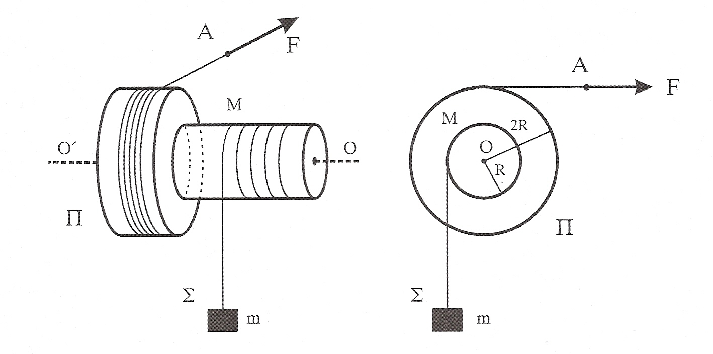
α. Να βρείτε το μέτρο της αρχικής δύναμης F₀ που ασκείται στο ελεύθερο άκρο Α του νήματος, ώστε
το σύστημα που εικονίζεται στο σχήμα να παραμένει ακίνητο.
(Μονάδες 3)
Τη χρονική στιγμή to=0 που το σύστημα του σχήματος είναι ακίνητο, αυξάνουμε τη δύναμη ακαριαία έτσι ώστε να γίνει F=115 N.
β. Να βρείτε την επιτάχυνση του σώματος Σ.
(Μονάδες 5)
Για τη χρονική στιγμή που το σώμα Σ έχει ανέλθει κατά h=2m, να βρείτε:
γ. Το μέτρο της στροφορμής του στερεού Π ως προς τον άξονα περιστροφής του.
(Μονάδες 6)
δ. Τη μετατόπιση του σημείου Α από την αρχική του θέση.
(Μονάδες 6)
ε. Το ποσοστό του έργου της δύναμης F που μετατράπηκε σε κινητική ενέργεια του στερεού Π κατά
τη μετατόπιση του σώματος Σ κατά h.
(Μονάδες 5)
Δίνεται g=10 m/s². Το συνολικό μήκος κάθε νήματος παραμένει σταθερό.

